LOCALIZAR PEDIDOS
3 – CLICAR EM LOCALIZAR
INSERIR PRIMEIRO NOME PARA CLIENTES CADASTRADOS
OU CLICAR NO BINÓCULO PARA LOCALIZAR . (ATALHO F2 )
*Tela de clientes na página 2
POR CLIENTE
INSERIR PRIMEIRO NOME PARA CLIENTES CADASTRADOS
OU CLICAR NO BINÓCULO PARA LOCALIZAR . (ATALHO F2 )
*Tela de clientes na página 2
PEDIDOS > CONSULTAR > POR CLIENTE
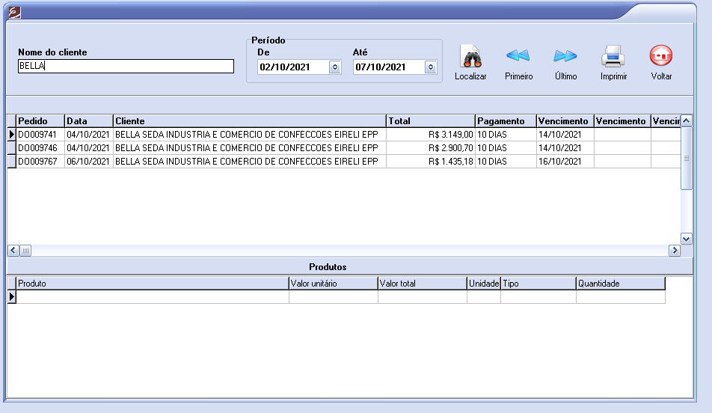
5 –SE DESEJAR IMPRIMIR UM PEDIDO BASTA CLICAR UMA VEZ NO MESMO E CLICAR EM IMPRIMIR
4 – PARA EXIBIR OS ITENS DO PEDIDO AQUI EM BAIXO BASTA CLICAR 2 VEZES NO PEDIDO DESEJADO EXIBIDO NA TABELA ACIMA
2 - SELECIONAR INTERVALO DE DATAS
1 -DIGITAR NOME OU PARTE DO NOME DO CLIENTE

POR DATA
3 – CLICAR EM LOCALIZAR
INSERIR PRIMEIRO NOME PARA CLIENTES CADASTRADOS
OU CLICAR NO BINÓCULO PARA LOCALIZAR . (ATALHO F2 )
*Tela de clientes na página 2
PEDIDOS > CONSULTAR > POR DATA
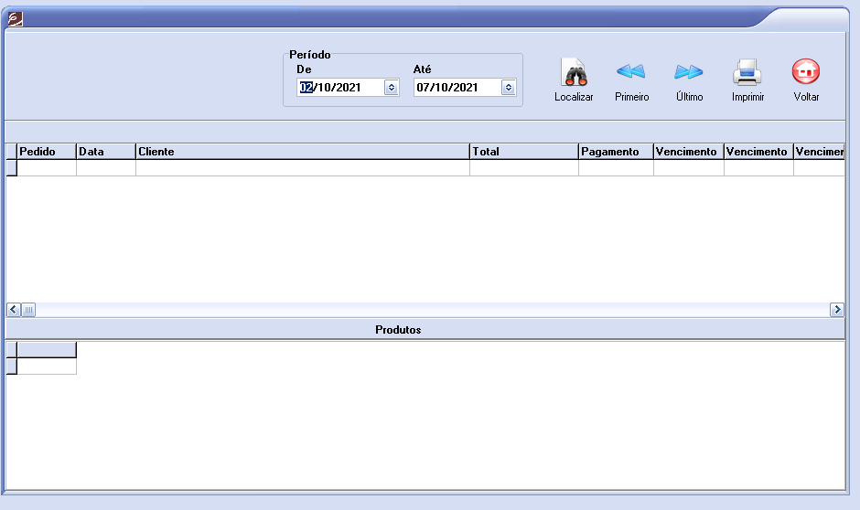
5 –SE DESEJAR IMPRIMIR UM PEDIDO BASTA CLICAR UMA VEZ NO MESMO E CLICAR EM IMPRIMIR
4 – PARA EXIBIR OS ITENS DO PEDIDO AQUI EM BAIXO BASTA CLICAR 2 VEZES NO PEDIDO DESEJADO EXIBIDO NA TABELA ACIMA
2 - SELECIONAR INTERVALO DE DATAS

POR PRODUTO
3 – CLICAR EM LOCALIZAR
INSERIR PRIMEIRO NOME PARA CLIENTES CADASTRADOS
OU CLICAR NO BINÓCULO PARA LOCALIZAR . (ATALHO F2 )
*Tela de clientes na página 2
PEDIDOS > CONSULTAR > POR PRODUTO
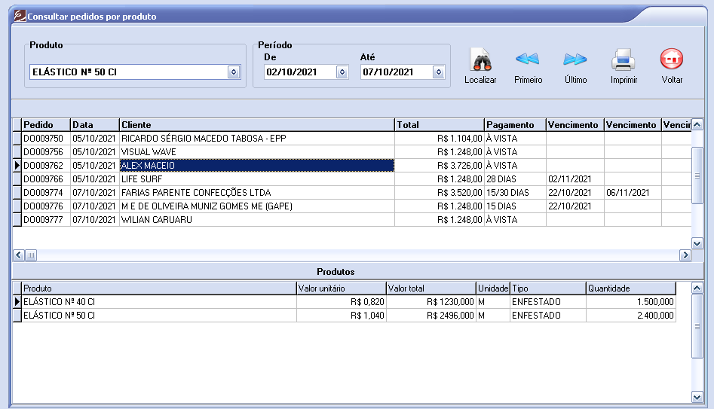
1 - SELECIONAR PRODUTO
5 –SE DESEJAR IMPRIMIR UM PEDIDO BASTA CLICAR UMA VEZ NO MESMO E CLICAR EM IMPRIMIR
4 – PARA EXIBIR OS ITENS DO PEDIDO AQUI EM BAIXO BASTA CLICAR 2 VEZES NO PEDIDO DESEJADO EXIBIDO NA TABELA ACIMA
2 - SELECIONAR INTERVALO DE DATAS

